PERNIKAHAN DINI
Kajian Pastoral Peran Pendeta Dalam Menghadapi Kasus Pernikahan Usia
Dini Di Jemaat Mahanaim Kalamio Klasis Seko Padang Kabupaten Luwu
Utara

PERPUSTAKAAN
SEKOLAH TINGGI AGAMA
KRISTEN NEGERI TORAJA

Tgl. Terima \

No. Induk ; A//Z 9^ 3 / ;

No.Klas
Dibeli/ . '
Hadiah etari • _{f}

ferinfa dari; ~

Harga :
SKRIPSI
Di Ajukan Kepada Sekolah Tinggi Agama Kristen NegeriToraja Untuk
Memenuhi Salah Satu Persyaratan Guna Memperoleh Gelar Sarjana( SI)
Teologi Kcpendetaan (S.Th)
OLEH
EIpin

20133750
SEKOLAH TINGGI AGAMA KRISTEN NEGERI ( STAKN)
TORAJA
2018

HALAMAN PERSETUJUAN
Judul Skripsi : KAJIAN PASTORAL PERAN PENDETA DALAM
MENGHADAPI KASUS PENIKAHAN USIA DINI DI
JEMAAT MAHANAIM KALAMIO KLASIS SEKO PADANG
Diajukan Oleh
Nama : Elpin
Nirm -.20133750
Jurusan : Teologi Kependetaan
Setelah diperiksa dan diteliti ulang, ternyata telah memenuhi persyaratan untuk
dipertahankan oleh penulis dihadapan panitia dan dewan penguji dalam ujian
skripsi jurusan teologi kependetaan STAKN Toraja
Mengkendek, 29 November 2018
Dosen Pembimbing
Pembimbing I
Pembimbing II

Dr. Selvianti M.Th
Nip.197701172009012007
Hasrdt' DewJ Rante.A. MMG
Nip. 198308282011012009
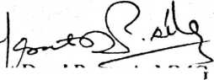
Judul | : PERNIKAHAN DINI
Sub Judul | : Kajian Pastoral Peran Pendeta Dalam Menghadapi Kasus  Pernikahan Usia Dini di Jemaat Mahanaim Kalamio  Klasis Seko Padang, Kab. Luwu Utara
DitulisOleh | : Nama : Elpin  Nirm : 20133750  Jurusan : Teologi Kependetaan

Telah dipertanggug-jawabkan dihadapan dosen penguji dalam proses ujian
skripsi Stratum Satu (SI) Jurusan Teologi Kristen, di yudisium pada tanggal 14
Desember 2018.
Mengkendek, 15 Desember 2018
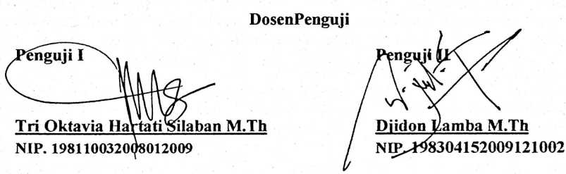
Panitia Ujian
Ketua
Dr, Ismail
inggi* M.Th
Sekretaris

hana, M. Kom
Syane Marann
NIP. 197903022009122003
Meng
Ketua S T
ahui
Toraja
-k
Dr. Joni Tapingku, M.Th
NIP. 196701242005011003
iii


ABSTRAK
Elpin, Nirm 20133750, 2018, Judul Skripsi: Pernikahan Dini. Dengan Sub Judul
: Kajian Pastoral Peran Pendeta Dalam Menghadapi Kasus Pernikahan Dini Di Jemaat
Mahanaim Kalamio, Klasis Seko Padang. Dibimbing oleh: Pembimbing I, Dr. Selvianti
M.Th. Pembimbing II Hasrat Dcwy R.A M.MG.
Pendeta memiliki peran yang sangat penting dalam sebuah Jemaat. Pendeta juga
adalah pelayan yang menjadi teman sekerja Allah untuk memberitakan Firman Tuhan agar
semua jemaat termasuk anak-anak mengaku bahwa Yesus Kristus itulah Tuhan dan
juruselamat. Pendeta melayani semua anggota jemaatnya dengan adil tanpa membeda-
bedakan yang lainnya. Salah satu organisasi yang seharusnya mendapatkan perhatian dan
pelayanan yang maksimal yaitu anak remaja karena dalam transisi mereka membutuhkan
orang dewasa dalam memberikan bimbingan dan arahan sehingga dengan demikian mereka
tertolong dan menjauhkan diri dengan hal-hal yang menentang kehendak Allah. Ketika
Pendeta tidak menjalankan tugasnya dengan baik khususnya pelayanan terhadap anak-anak
remaja maka peijalanan hidup mereka tidak akan terarah dengan baik. Hal inilah yang
membuat penulis tergugah untuk mengkaji peran Pendeta dalam menghadapi kasus
pernikahan usia dini di Jemaat Mahanaim Kalamio Klasis Seko Padang.
Dalam penyusunan karya ilmiah tersebut, peneliti menggunankan metode penelitian
kualitatif yaitu pendekatan penelitian yang dilakukan untuk memperoleh data secara langsung
sesuai dengan fakta yang sesungguhnya terjadi dilapangan dengan menggunakan metode
observasi, dan wawancara. Teknik pengelolaan data yaitu melalui reduksi data, penyajian
data, interpretasi data, dan analisis.
Dalam hasil penelitian membuktikan bahwa Pendeta belum maksimal dalam
menjalankan tanggungjawabnya sebagai pelayan Tuhan di jemaat. Karena itu masih sering
sering terjadi pernikahan di usia dini karena berbagai faktor yaitu kurangnya bimbingan
terhadap anak-anak remaja.

